Как мы готовились к празднику «8 Марта».
Самое долгожданное время года – весна! Именно весной мы празднуем самый нежный и чудесный праздник – Международный женский день!

Хотелось бы рассказать, как наши ребята готовились к этому прекрасному празднику. Накануне праздника, мы с детками беседовали о мамах, о том, как ребята помогают им дома. Мы читали стихи, танцевали, слушали песни о маме. В ожидании праздника 8 Марта мы оформляли и группу, и раздевалку, готовили подарки мамам.
Особенно мне хочется отметить старания моих малышей, а им всего от 2 до 3 лет. Все старались от души. И вот что у нас получилось!
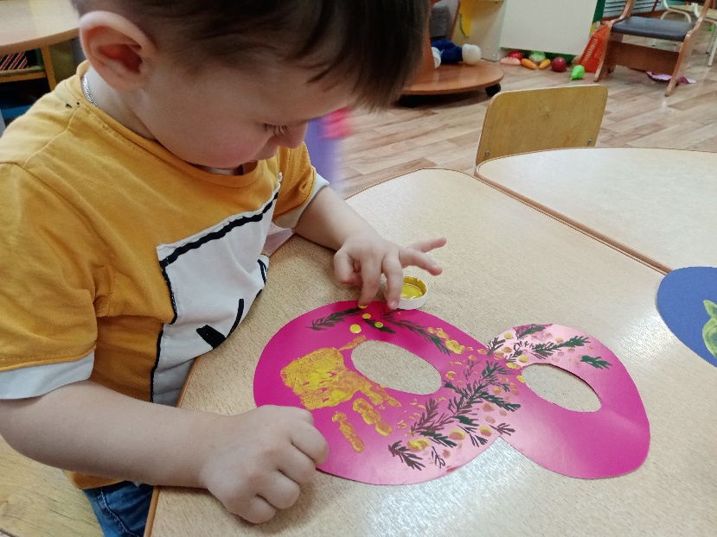

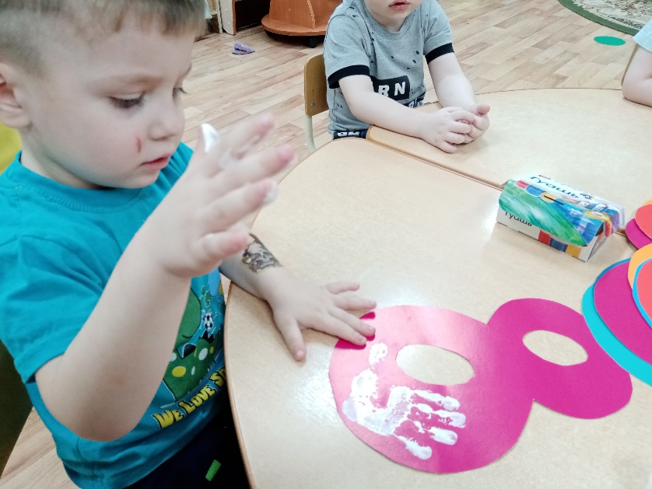
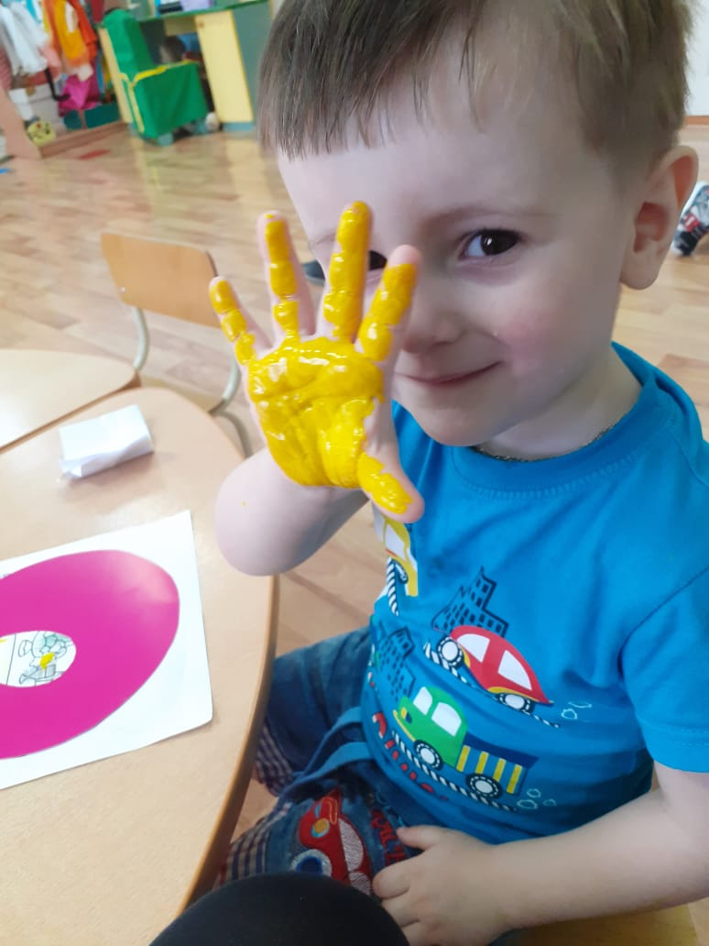
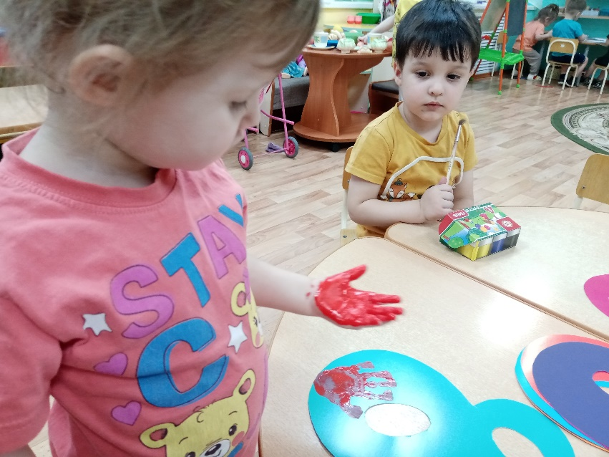

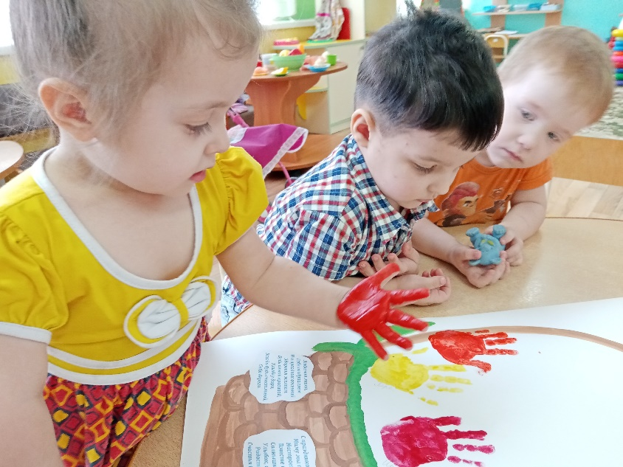
Была сделана газета для милых мам.

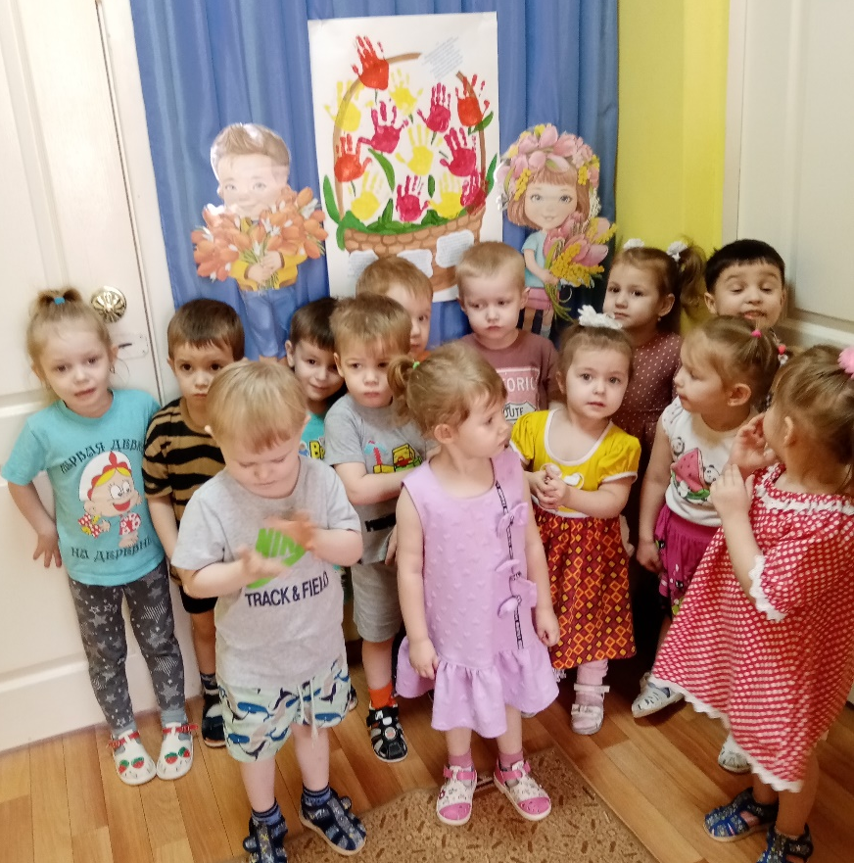
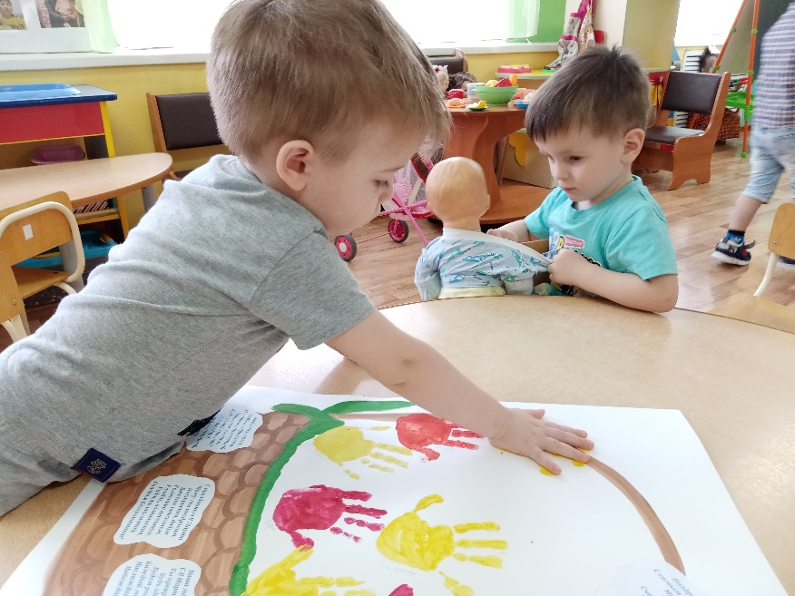
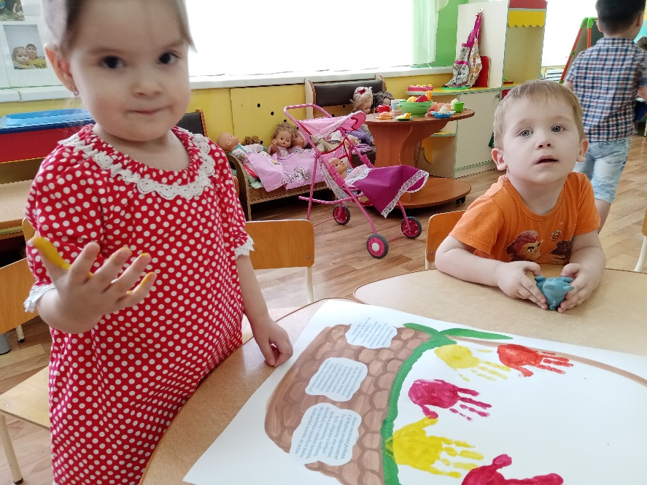
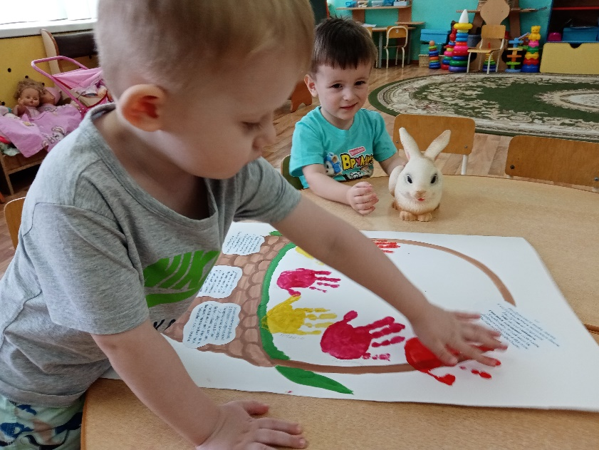

При участии родителей была оформлена выставка
посвящённая Международному женскому дню - 8 марта.

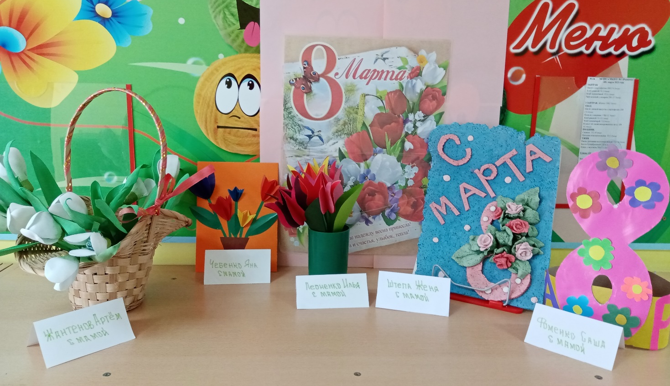
Ну и конечно танцевали!

